**Комитет по образованию г. Санкт-Петербург**

**ГОСУДАРСТВЕННОЕ БЮДЖЕТНОЕ ОБЩЕОБРАЗОВАТЕЛЬНОЕ УЧРЕЖДЕНИЕ**

**ПРЕЗИДЕНТСКИЙ ФИЗИКО-МАТЕМАТИЧЕСКИЙ**

**ЛИЦЕЙ №239**

**Отчет о практике**

**«Создание графической игры на Java»**

Учащийся 10-3 класса

Борисов П.Г.

Преподаватель:

Клюнин А.О.

Санкт-Петербург – 2022 год

# 1. Постановка задачи

Требуется создать окно, нарисовать карту, игрока и мишень, расписать физику полета пули и вывести окна-«помощники», подсказывающие, что делать, чтобы продолжить игру или начать ее, создать счет и таймер

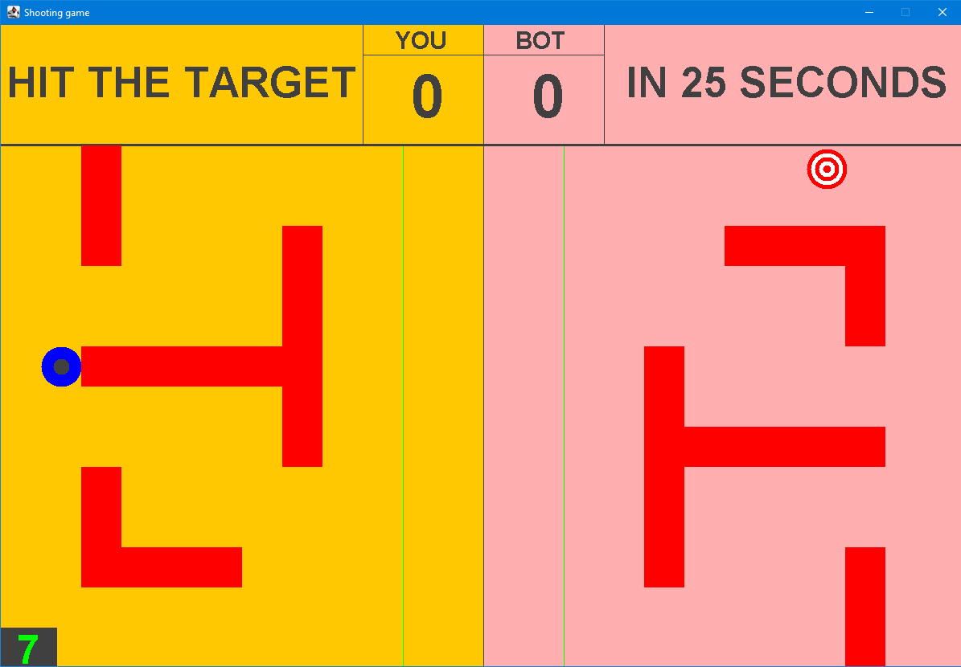

# 2. Элементы управления

В рамках данной задачи необходимо было реализовать следующие элементы управления:

На кнопки w-вверх

A-влево

S-вниз

D-вправо

Осуществляется управление

На кнопки e,r,f осуществляется стрельба вверх вправо, вправо, вниз вправо соответственно

На enter начинается новый раунд

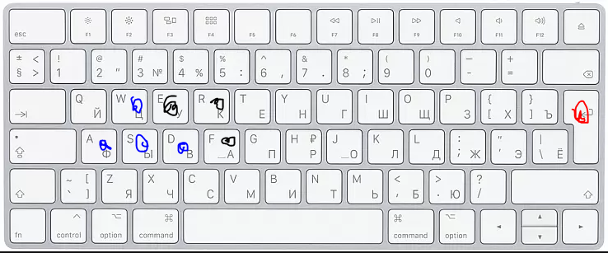

# 3. Рисование

Чтобы нарисовать карту, состоящую из прямоугольных блоков и прямоугольного заднего фона, использовалась команда **g.fillRect();**

Чтобы нарисовать игрока, мишень и пулю, использовалась команда **g.fillOval();**

Чтобы нарисовать счет и таймер, использовалась команда **g.drawString();**

Чтобы нарисовать барьеры стрельбы и ограничители карты сверху, использовалась команда **g.drawLine();**

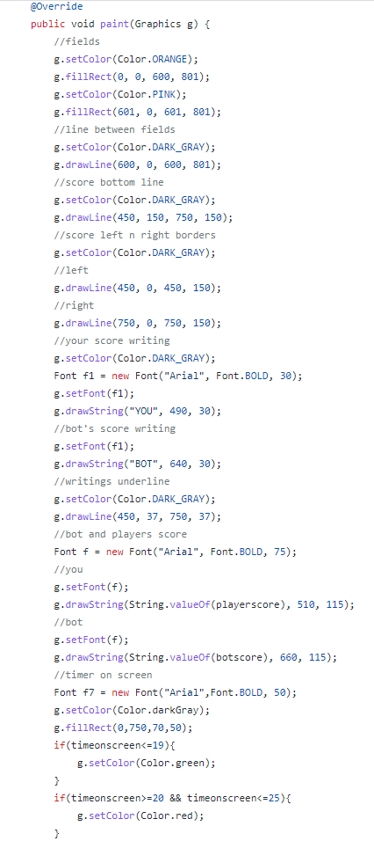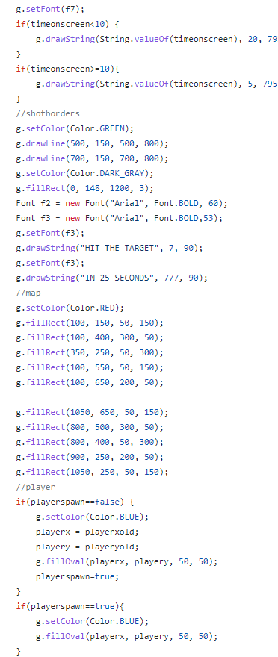

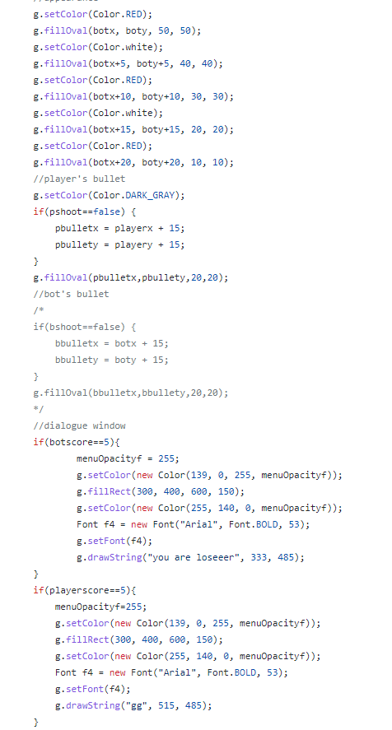

# 4. Решение задачи

Для генерации мишени карта разбита на 10 квадрантов, и на каждом из них равновероятно появляется мишень

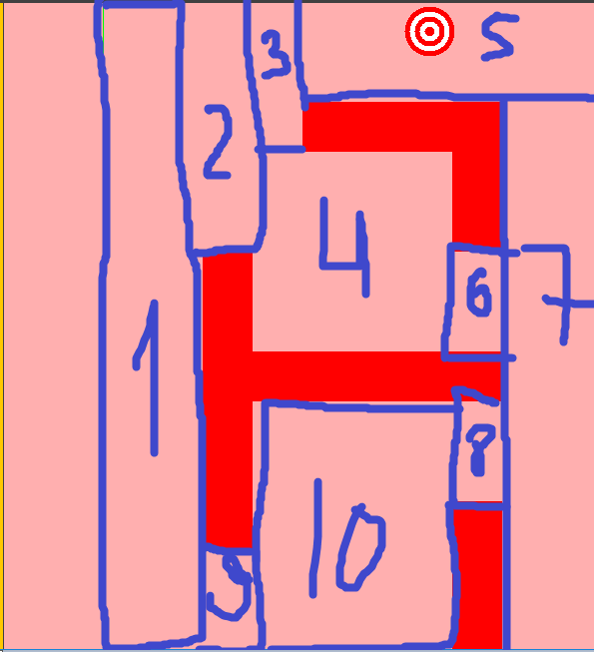

Для отскоков пули от стенок использовано изменение нужной скорости пули на отрицательную в зависимости от места столкновения со стенкой

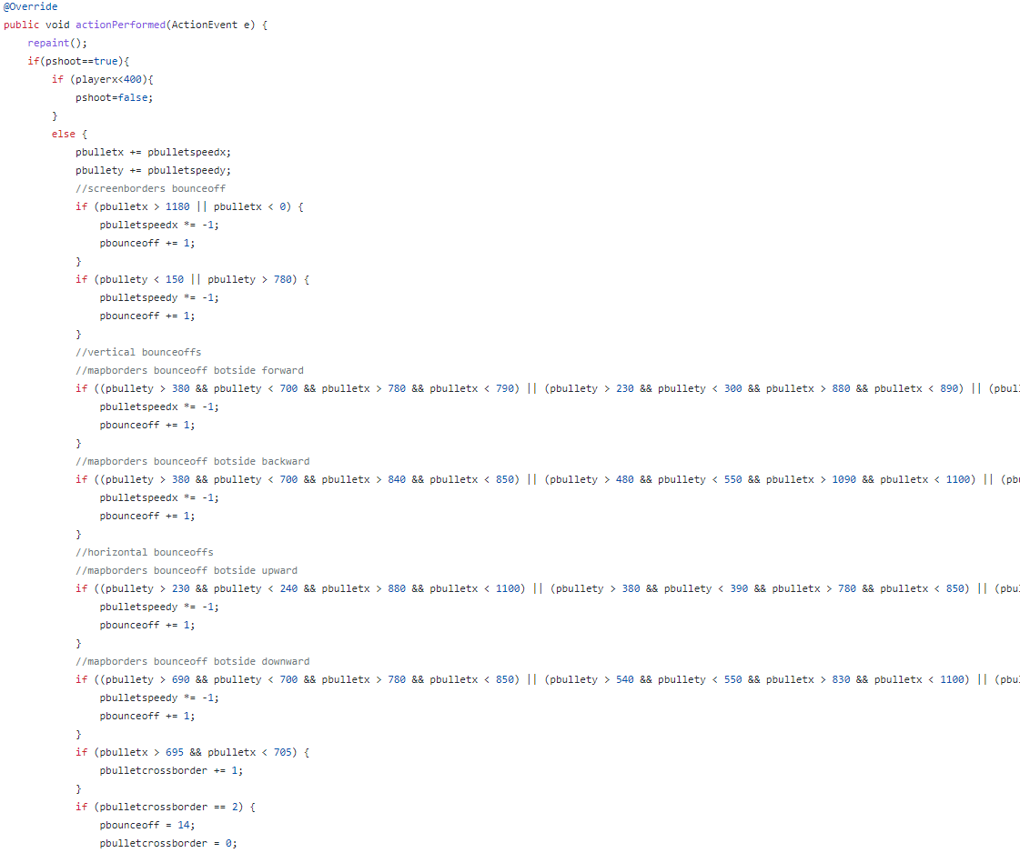

При завершении полета пули(достигнуто 14 столкновений/пуля убила мишень/пуля пересекла границу 2 раза) пуля возвращается к игроку

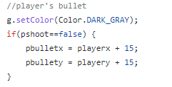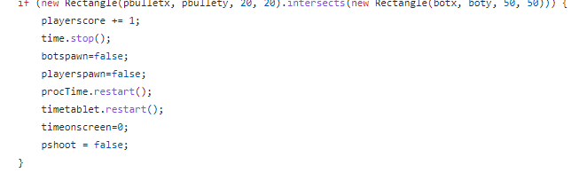

# 5. Проверка

Для проверки правильности решённой задачи игра запускалась много раз с разных устройств. Проверка показала, что игра работает без сбоев.

# 6. Заключение

В рамках выполнения поставленной задачи была создана игра с полностью выполненным требуемым функционалом. Правильность работы проверена многочисленными запусками и проверкой всех действий.